Protokół Nr XVIII/2025

z XVIII sesji Rady Gminy w Sobolewie, która odbyła się w dniu 29 lipca 2025 r. w sali konferencyjnej Urzędu Gminy w Sobolewie
Godzina rozpoczęcia – 15⁰¹
Godzina zakończenia – 15⁴⁹
Obradom przewodniczył Jan Krupa – Przewodniczący Rady Gminy w Sobolewie.
Protokolant obrad – Mariola Kępka
Stan rady – 15 radnych.
Obecnych – 15 radnych.
Ponadto w sesji uczestniczyli:
Maciej Błachnio – Wójt Gminy Sobolew.
Marcin Biecek – Zastępca Wójta Gminy Sobolew.
Grażyna Napora – Skarbnik Gminy Sobolew.
Anna Śliz – pracownik Urzędu Gminy.
Załączniki do protokołu stanowią:
1. Lista obecności radnych – załącznik nr 1.
2. Lista obecności sołtysów – załącznik nr 2.
3. Lista obecności zaproszonych gości – załącznik nr 3.

Otwarcie obrad
Przewodniczący Rady Gminy w Sobolewie Jan Krupa otworzył XVIII sesję Rady Gminy w Sobolewie.
Następnie powitał Wójta, Zastępcę Wójta, Skarbnika, Radnych powiatowych, byłego Wójta, sołtysów i radnych.
Na wstępie Przewodniczący poinformował, iż obrady Rady są transmitowane i utrwalane za pomocą urządzeń rejestrujących obraz i dźwięk, zaś nagrania obrad będą udostępnione w Biuletynie Informacji Publicznej, na stronie internetowej Gminy oraz w komórce organizacyjnej Urzędu Gminy w Sobolewie, odpowiedzialnej za obsługę Rady - w postaci nośników w wersji elektronicznej, służących do przenoszenia i przechowywania danych.
Przewodniczący poinformował, że ustawowy skład Rady Gminy w Sobolewie wynosi 15 radnych, w sesji uczestniczy 15 radnych, co stanowi kworum, a zatem można obradować i podejmować prawomocne uchwały.

Rozpatrzenie wniosków w sprawie zmian porządku obrad
Przewodniczący zapytał, czy ktoś ma uwagi do porządku obrad.
Nikt nie zgłosił uwag do porządku obrad.

Przyjęcie protokołu obrad z XVI sesji odbytej w dniu 18 czerwca 2025 r.
Przewodniczący zapytał, czy ktoś ma uwagi do protokołu nr XVI/2025.
Wobec braku głosów Przewodniczący zarządził głosowanie w sprawie przyjęcia protokołu nr XVI/2025 sesji Rady Gminy w Sobolewie.
W wyniku głosowania protokół został przyjęty.
Wykaz z imiennego głosowania stanowi załącznik nr 4 do protokołu.

Przyjęcie protokołu obrad z XVII sesji odbytej w dniu 09 lipca 2025 r.
Przewodniczący zapytał, czy ktoś ma uwagi do protokołu nr XVII/2025.
Wobec braku głosów Przewodniczący zarządził głosowanie w sprawie przyjęcia protokołu nr XVII/2025 sesji Rady Gminy w Sobolewie.
W wyniku głosowania protokół został przyjęty.
Wykaz z imiennego głosowania stanowi załącznik nr 5 do protokołu.

Sprawozdanie Wójta z jego działalności w okresie międzysesyjnym, zwłaszcza z wykonania uchwał Rady
Na wstępie Wójt przedstawił sprawozdanie z wykonania uchwał podjętych na XVI i XVII sesji Rady Gminy w Sobolewie – załącznik nr 6 do niniejszego protokołu.
Następnie Wójt zdał sprawozdanie z działalności międzysesyjnej – załącznik nr 7 do niniejszego protokołu.
Ponadto włodarz przekazał, że w miesiącu sierpniu odbędzie się modernizacja nawierzchni drogi wojewódzkiej 807 w Sobolewie, od skrętu na Godzisz aż do skrzyżowania ul. Sądowej z ul. Maciejowicką. W związku z inwestycja będą zamknięcia czasowe poszczególnych odcinków drogi. Zakończenie tego remontu przewidziane jest na dzień 30 sierpnia 2025 r. Przedstawiciele dróg wojewódzkich podpisali również umowę na przebudowę drogi 807 w miejscowości Gończyce na odcinku pomiędzy starą a nową 17. Ten remont ma potrwać do końca roku 2025. Ponadto podpisana została również umowa na wykonanie dokumentacji projektowej na przebudowę ul. Żelechowskiej w Sobolewie na odcinku od wiaduktu kolejowego do granicy miejscowości Sobolew. Na wykonanie dokumentacji wykonawca ma 24 miesiące.
Następnie włodarz poinformował, że zakończyła się budowa świetlicy wiejskiej w miejscowości Godzisz. Wójt przypomniał, że w najbliższą niedzielę w miejscowości Godzisz odbędą się uroczystości OSP i nastąpi poświęcenie nowej świetlicy wiejskiej. Zakończyła się budowa dróg w miejscowości Chotynia, Ostrożeń Drugi oraz Kaleń Drugi. Obecnie trwa budowa ul. Milanowskiej oraz budowa chodnika na ul. Łaskarzewskiej. Odbyło się postępowanie na zbycie jednej działki w miejscowości Gończyce. Działka niecałe 900 m² została sprzedana za 78 000 zł. Z kolei jeśli chodzi o budynek szkoły w Chotyni odbyło się jedno postępowanie, ale nie zgłosił się żaden oferent. Jeśli chodzi o dofinansowanie Gmina otrzymała dofinansowanie w kwocie 200 000 zł z Urzędu Marszałkowskiego na budowę kortu tenisowego wraz z zadaszeniem w miejscowości Sokół. Na koniec swojej wypowiedzi włodarz poinformował, że obecnie Gmina przeszła I etapie w LGD na dofinansowanie remontu świetlicy w Trzciance.
Przewodniczący zapytał, czy ktoś ma pytanie do Wójta.
Nikt nie zabrał głosu.

Informacja z działalności Rady Powiatu
Radny poinformował, że w ostatnim czasie nie odbyła się żadna sesja Rady Powiatu Garwolińskiego.
Radny powiatowy korzystając z okazji zaprosił mieszkańców Gminy na 4 festiwal fotograficzny, który odbędzie się 3 sierpnia 2025 r. w Miętnem.
Przewodniczący otworzył dyskusję.
Nikt nie zabrał głosu.

Sprawozdanie przewodniczących stałych Komisji Rady z działalności międzysesyjnej
Przewodnicząca Komisji Skarg, Wniosków i Petycji poinformowała, że Komisja nie obradowała.
Przewodniczący Komisji Rewizyjnej poinformował, że Komisja obradowała jeden raz w dniu 2 lipca 2025 r. Tematem głównym posiedzenia było rozpatrzenie prośby Komisji Skarg, Wniosków i Petycji o przeprowadzenie kontroli wydatkowania środków publicznych z budżetu Gminy Sobolew na rzecz Schroniska Dla Zwierząt Happy Dog w 2024 roku.
Przewodnicząca Komisji Budżetu i Finansów przekazała, że Komisja nie obradowała.
Przewodnicząca Komisji Oświaty, Kultury i Sportu przekazała, że Komisja nie obradowała.
Przewodniczący Komisji Spraw Społecznych, Samorządu Terytorialnego i Bezpieczeństwa poinformował, iż Komisja nie obradowała.
Przewodniczący Komisji Rolnictwa, Gospodarki i Ochrony Środowiska poinformował, że Komisja w okresie międzysesyjnym nie obradowała.

Podjęcie uchwały w sprawie wyrażenia zgody na przyjęcie przez Gminę Sobolew w drodze umowy darowizny - niezabudowanej nieruchomości gruntowej (działki nr ew. 3027/37, 3027/38, 3028/11, 3028/12 Sobolew)
Wójt omówił 6 kolejnych projektów uchwał dotyczących przejęcia nieruchomości pod drogi gminne.
Przewodniczący otworzył dyskusję do powyższego punktu.
Nikt nie zabrał głosu.
Następnie Przewodniczący odczytał projekt uchwały i poinformował, iż odbędzie się głosowanie jawne imienne nad przyjęciem zaproponowanego projektu uchwały.
W wyniku głosowania uchwała została podjęta.
Wykaz z imiennego głosowania oraz uchwała stanowią załącznik nr 8 do protokołu.

Podjęcie uchwały w sprawie wyrażenia zgody na przyjęcie przez Gminę Sobolew w drodze umowy darowizny - niezabudowanej nieruchomości gruntowej (działka nr ew. 562 Kownacica)
Przewodniczący otworzył dyskusję do powyższego punktu.
Nikt nie zabrał głosu.
Następnie Przewodniczący odczytał projekt uchwały i poinformował, iż odbędzie się głosowanie jawne imienne nad przyjęciem zaproponowanego projektu uchwały.
W wyniku głosowania uchwała została podjęta.
Wykaz z imiennego głosowania oraz uchwała stanowią załącznik nr 9 do protokołu.

Podjęcie uchwały w sprawie wyrażenia zgody na przyjęcie przez Gminę Sobolew w drodze umowy darowizny - niezabudowanej nieruchomości gruntowej (działka nr ew. 437/3 Ostrożeń Drugi)
Przewodniczący otworzył dyskusję do powyższego punktu.
Nikt nie zabrał głosu.
Następnie Przewodniczący odczytał projekt uchwały i poinformował, iż odbędzie się głosowanie jawne imienne nad przyjęciem zaproponowanego projektu uchwały.
W wyniku głosowania uchwała została podjęta.
Wykaz z imiennego głosowania oraz uchwała stanowią załącznik nr 10 do protokołu.

Podjęcie uchwały w sprawie wyrażenia zgody na przyjęcie przez Gminę Sobolew w drodze umowy darowizny - niezabudowanej nieruchomości gruntowej (działki nr ew. 24/1 i 25/5 Ostrożeń Drugi)
Przewodniczący otworzył dyskusję do powyższego punktu.
Nikt nie zabrał głosu.
Następnie Przewodniczący odczytał projekt uchwały i poinformował, iż odbędzie się głosowanie jawne imienne nad przyjęciem zaproponowanego projektu uchwały.
W wyniku głosowania uchwała została podjęta.
Wykaz z imiennego głosowania oraz uchwała stanowią załącznik nr 11 do protokołu.

Podjęcie uchwały w sprawie wyrażenia zgody na przyjęcie przez Gminę Sobolew w drodze umowy darowizny - niezabudowanej nieruchomości gruntowej (działka nr ew. 25/7 Ostrożeń Drugi)
Przewodniczący otworzył dyskusję do powyższego punktu.
Nikt nie zabrał głosu.
Następnie Przewodniczący odczytał projekt uchwały i poinformował, iż odbędzie się głosowanie jawne imienne nad przyjęciem zaproponowanego projektu uchwały.
W wyniku głosowania uchwała została podjęta.
Wykaz z imiennego głosowania oraz uchwała stanowią załącznik nr 12 do protokołu.

Podjęcie uchwały w sprawie wyrażenia zgody na przyjęcie przez Gminę Sobolew w drodze umowy darowizny - niezabudowanej nieruchomości gruntowej (działka nr ew. 25/9 Ostrożeń Drugi)
Przewodniczący otworzył dyskusję do powyższego punktu.
Nikt nie zabrał głosu.
Następnie Przewodniczący odczytał projekt uchwały i poinformował, iż odbędzie się głosowanie jawne imienne nad przyjęciem zaproponowanego projektu uchwały.
W wyniku głosowania uchwała została podjęta.
Wykaz z imiennego głosowania oraz uchwała stanowią załącznik nr 13 do protokołu.

Podjęcie uchwały w sprawie podjęcia procedury związanej z nadaniem miejscowości Sobolew statusu miasta
Jako pierwszy głos zabrał Wójt Gminy mówiąc, że za chwilę odda głos swojemu zastępcy, który w formie prezentacji przybliży tematykę i procedury związane z nadawaniem miejscowości Sobolew statusu miasta. Włodarz dodał, iż planowane uzyskanie praw miejskich to rok 2027.
Głos zabrał Zastępca Wójta, który przedstawił informację dotyczącą rozpoczęcia procedury związanej z nadaniem miejscowości statusu miasta przedstawiając kolejno:
- podstawy prawne,
- procedura nadania praw miejskich
- kryteria przy ocenie wniosku
- informacja dot. spełniania kryteriów przez miejscowość Sobolew
- odpowiedzi na najczęstsze pytania dotyczące zmiany statusu
- korzyści z uzyskania statusu miasta
- prezentacja stanowi załącznik nr 14 do niniejszego protokołu.
Przewodniczący otworzył dyskusję do powyższego punktu.
Nikt nie zabrał głosu.
Następnie Przewodniczący odczytał projekt uchwały i poinformował, iż odbędzie się głosowanie jawne imienne nad przyjęciem zaproponowanego projektu uchwały.
W wyniku głosowania uchwała została podjęta.
Wykaz z imiennego głosowania oraz uchwała stanowią załącznik nr 15 do protokołu.

Podjęcie uchwały w sprawie: odwołania Skarbnika Gminy Sobolew
Jako pierwszy głos zabrał Wójt mówiąc, iż do kompetencji Rady Gminy należy powołanie i odwołanie Skarbnika Gminy. Pani Grażyna dotychczasowa Skarbnik osiągnęła wiek emerytalny i złożyła wniosek o rozwiązanie umowy. Pani Grażyna funkcję Skarbnika pełni od 18 lat. Pracę w urzędzie w Sobolewie rozpoczęła 01.09.1979 r. Następnie Wójt w imieniu swoim, sołtysów, radnych i wszystkich mieszkańców Gminy podziękował Pani Grażynie za wszystkie lata poświęcone pracy na rzecz Gminy Sobolew. W dalszej części wypowiedzi włodarz podziękował za 7 lat współpracy. Za wszystkie inwestycje i pomysły, które udało się wspólnie zrealizować. Wójt dodał: „Dziękuję również pani, że od początku naszej współpracy przez pierwszy okres codziennie po kilka godzin wykładała mi pani budżet tak, żebym punkt po punkcie zrozumiał i mógł odpowiednio pracować. Było to dla mnie bardzo cenne, chwilami trochę trudne, ale stopniowo krok po kroku udało się osiągnąć cel”. Ponadto Wójt podziękował Pani Skarbnik za poprzednią kadencję, która była burzliwa i w tych trudnych chwilach mógł na nią zawsze liczyć. Wójt życzył pani Grażynie, aby w okresie emerytury to na co tak ciężko zapracowała zaowocowało. Aby czas który przed nią mogła poświęcić już tylko dla siebie i męża. I aby pamiętała, że w Urzędzie jest zawsze mile widziana.

Następnie głos zabrała Pani Skarbnik mówiąc: „Szanowni Państwo, radni, sołtysi i mieszkańcy naszej gminy, drodzy współpracownicy. Dzisiejszy dzień jest dla mnie wyjątkowy. Pełen wzruszeń, refleksji i wdzięczności. Po wielu latach pracy w samorządzie, w którym jako skarbnik gminy pracowałam, nadszedł moment, w którym żegnam się z pełnieniem tej odpowiedzialnej i zaszczytnej funkcji. Przechodząc na emeryturę, chciałabym serdecznie podziękować panu Wójtowi Maciejowi Błachnio i panu Wójtowi Andrzejowi Koszutskiemu za zaufanie, jakim mnie obdarzyli. Za owocną współpracę. A także za wyrozumiałość, wsparcie w podejmowaniu niełatwych decyzji finansowych. Nasza wspólna troska o budżet gminy, jego stabilność i rozwój były zawsze priorytetem, który łączył nas niezależnie od trudności i wyzwań. Dziękuję również wysokiej Radzie za zrozumienie, otwartość na dialog, odpowiedzialne podejście do finansów publicznych. Wasze zaangażowanie i dbałość o dobro mieszkańców stanowiły dla mnie motywację, inspirację do rzetelnej pracy. Każda uchwała budżetowa, każde wspólne planowanie inwestycji i analiza potrzeb gminy miały dla mnie ogromne znaczenie i były dowodem, że razem można wiele zdziałać.
Nie sposób nie wspomnieć o współpracownikach z urzędu i jednostek organizacyjnych, na czele z dyrektorami placówek oświatowych. Praca z wami była dla mnie źródłem satysfakcji i dumy. Dziękuję za profesjonalizm, życzliwość i wsparcie, które towarzyszyło mi każdego dnia. Choć odchodzę na emeryturę, nie przestaje być mieszkańcem tej gminy i nadal będę kibicować i życzyć dalszego rozwoju oraz trafnych decyzji. Wierzę, że pozostawiam finanse gminy w dobrym stanie, a moje doświadczenia mogą być punktem wyjścia dla tych, którzy będą kontynuować pracę. Raz jeszcze serdecznie dziękuję za wspólnie spędzone lata każdemu z was za wzajemny szacunek i zaufanie. Z serca życzę państwu wszelkiej pomyślności wielu sukcesów w pracy samorządowej i satysfakcji z działań na rzecz naszej wspólnoty. Dziękuję wszystkim”.

Przewodniczący otworzył dyskusję do powyższego punktu.
Nikt nie zabrał głosu.
Następnie Przewodniczący odczytał projekt uchwały i poinformował, iż odbędzie się głosowanie jawne imienne nad przyjęciem zaproponowanego projektu uchwały.
W wyniku głosowania uchwała została podjęta.
Wykaz z imiennego głosowania oraz uchwała stanowią załącznik nr 16 do protokołu.
Poszczególne delegacje wręczyły kwiaty i złożyły podziękowania Pani Grażynie.

Podjęcie uchwały w sprawie: powołania Skarbnika Gminy Sobolew
Głos zabrał Wójt mówiąc, iż osobą proponowaną na Skarbnika Gminy jest pani Kinga Jabłońska. Pani Kinga spełnia wymogi wynikające z ustawy. Pomimo młodego wieku ma spore doświadczenie zawodowe. Ostatnio pracowała w Wodach Polskich w oddziale centralnym, więc księgowość budżetowa jest jej mocną stroną.
Przewodniczący otworzył dyskusję do powyższego punktu.
Nikt nie zabrał głosu.
Następnie Przewodniczący odczytał projekt uchwały i poinformował, iż odbędzie się głosowanie jawne imienne nad przyjęciem zaproponowanego projektu uchwały.
W wyniku głosowania uchwała została podjęta.
Wykaz z imiennego głosowania oraz uchwała stanowią załącznik nr 17 do protokołu.
Głos zabrała nowo wybrana Skarbnik mówiąc: „Szanowny panie Wójcie, Szanowni Państwo radni chciałam podziękować za powołanie mnie na stanowisko skarbnika gminy. To dla mnie zaszczyt i zobowiązanie. Dołożę wszelkich starań, by sprostać tej odpowiedzialności. Liczę na owocną współpracę, a z mojej strony oferuję pełne zaangażowanie. Dziękuję bardzo”.

Poszczególne delegacje wręczyły kwiaty i złożyły gratulacje Pani Kindze.

Zamknięcie obrad
W związku z wyczerpaniem porządku obrad Przewodniczący Rady Jan Krupa dokonał zamknięcia XVIII sesji Rady Gminy w Sobolewie.
Na tym protokół zakończono.
Mariola Kępka Jan Krupa
protokolant Przewodniczący Rady Gminy


Urząd Gminy w Sobolewie Numer załącznika

08-460 Sobolew, ul. Rynek 1 tel.: 25 682-50-23 www.sobolew.pl
Na sesji

“
Sesja XVIII.2025
”

stawiło się

15

radnych, natomiast

0

radnych było nieobecnych
.

Ustalono

kworum
.
Rada

jest władna

do podejmowania decyzji
.

Lista obecności była następująca
:

Obecni radni
:

1
.Tomasz Bieńko

2
.Krystian Błażejczyk

3
.Karolina Chmielak

4
.Tomasz Cieśla

5
.Piotr Dudziński

6
.Adam Dziubak

7
.Marta Kobus

8
.Jan Krupa

9
.Grażyna Lewandowska

10
.Damian Mirowski

11
.Mariusz Nitka

12
.Anna Sowa

13
.Mirosław Śliz

14
.Anna Wiśnioch

15
.Jarosław Wiśnioch

Nieobecni radni
:

Operatorem systemu był Admin.
Wygenerowano z systemu DSSS Vote za pośrednictwem oprogramowania DSSS Vote App.

Urząd Gminy w Sobolewie Numer załącznika
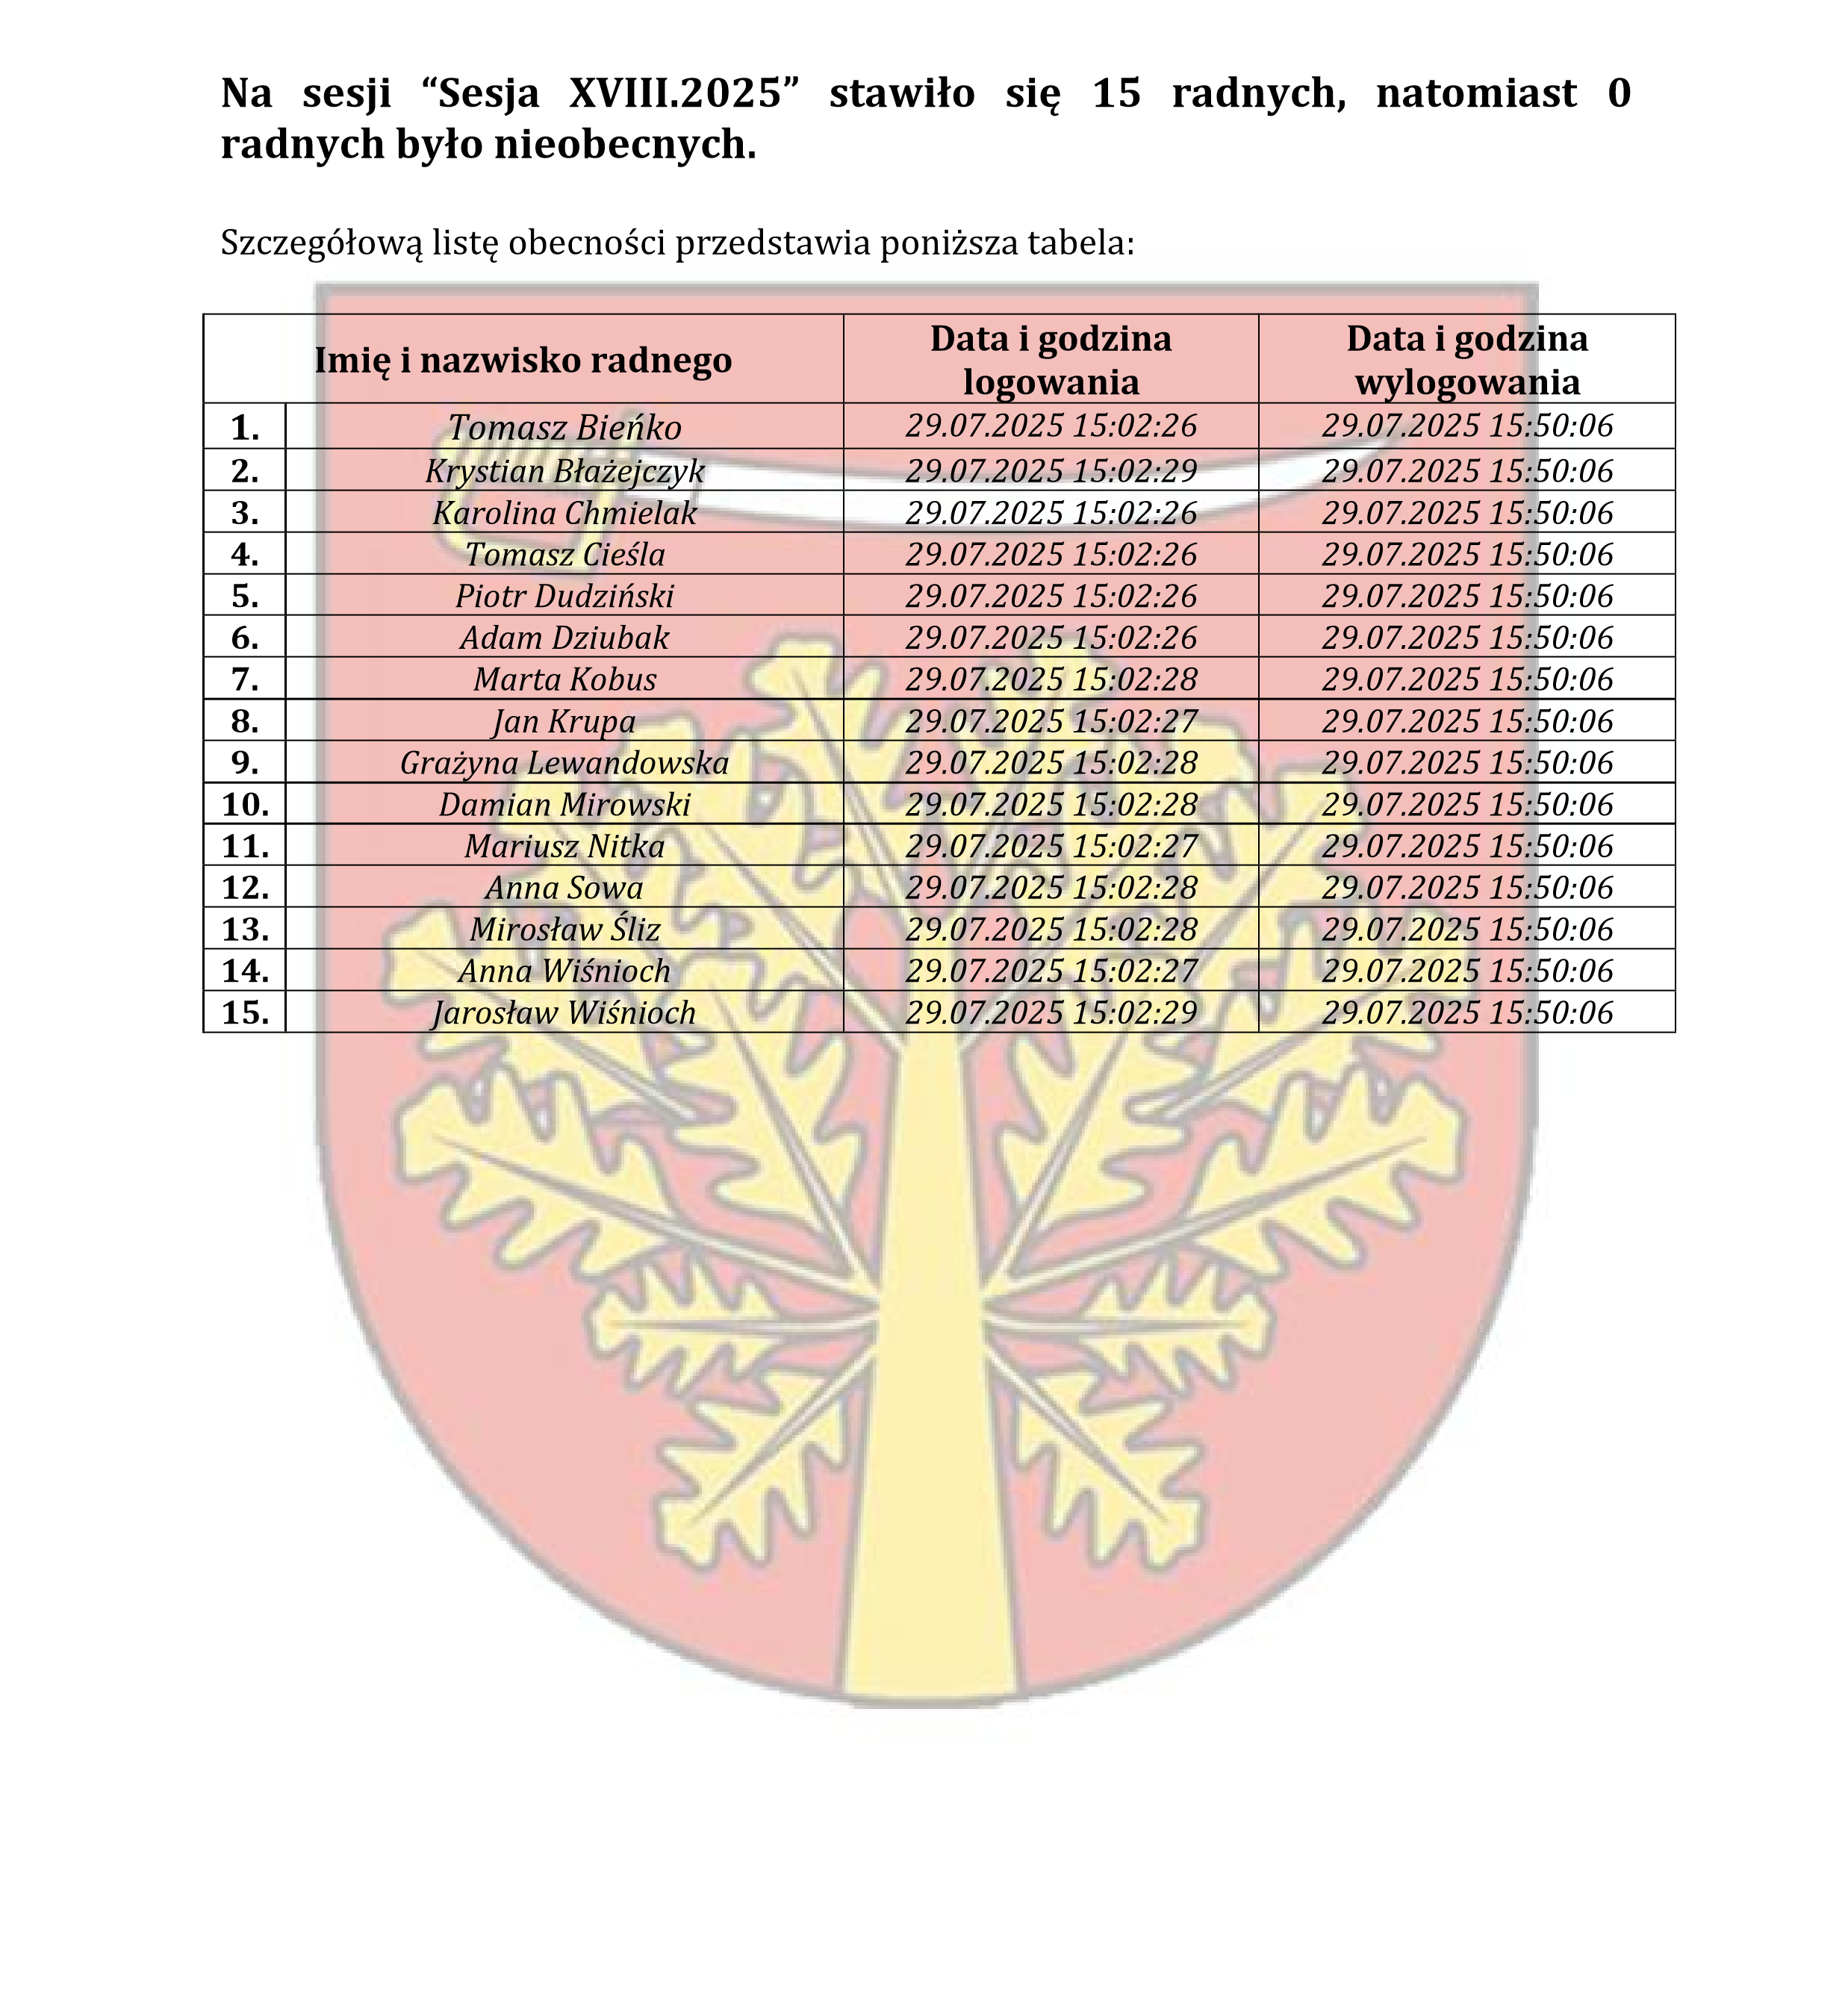
08-460 Sobolew, ul. Rynek 1 tel.: 25 682-50-23 www.sobolew.pl
Operatorem systemu był Admin.
Wygenerowano z systemu DSSS Vote za pośrednictwem oprogramowania DSSS Vote App.

Urząd Gminy w Sobolewie Numer załącznika
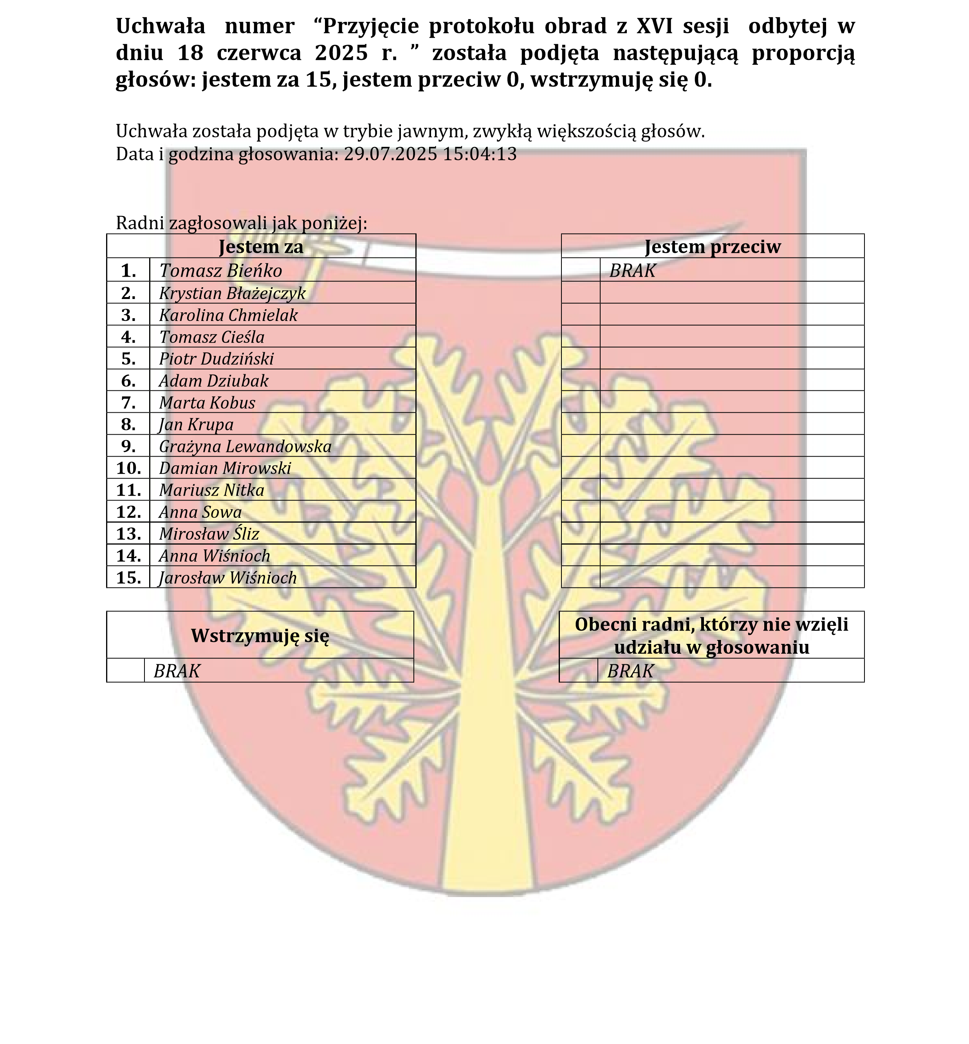
08-460 Sobolew, ul. Rynek 1 tel.: 25 682-50-23 www.sobolew.pl
Operatorem systemu był Admin.
Wygenerowano z systemu DSSS Vote za pośrednictwem oprogramowania DSSS Vote App.

Urząd Gminy w Sobolewie Numer załącznika
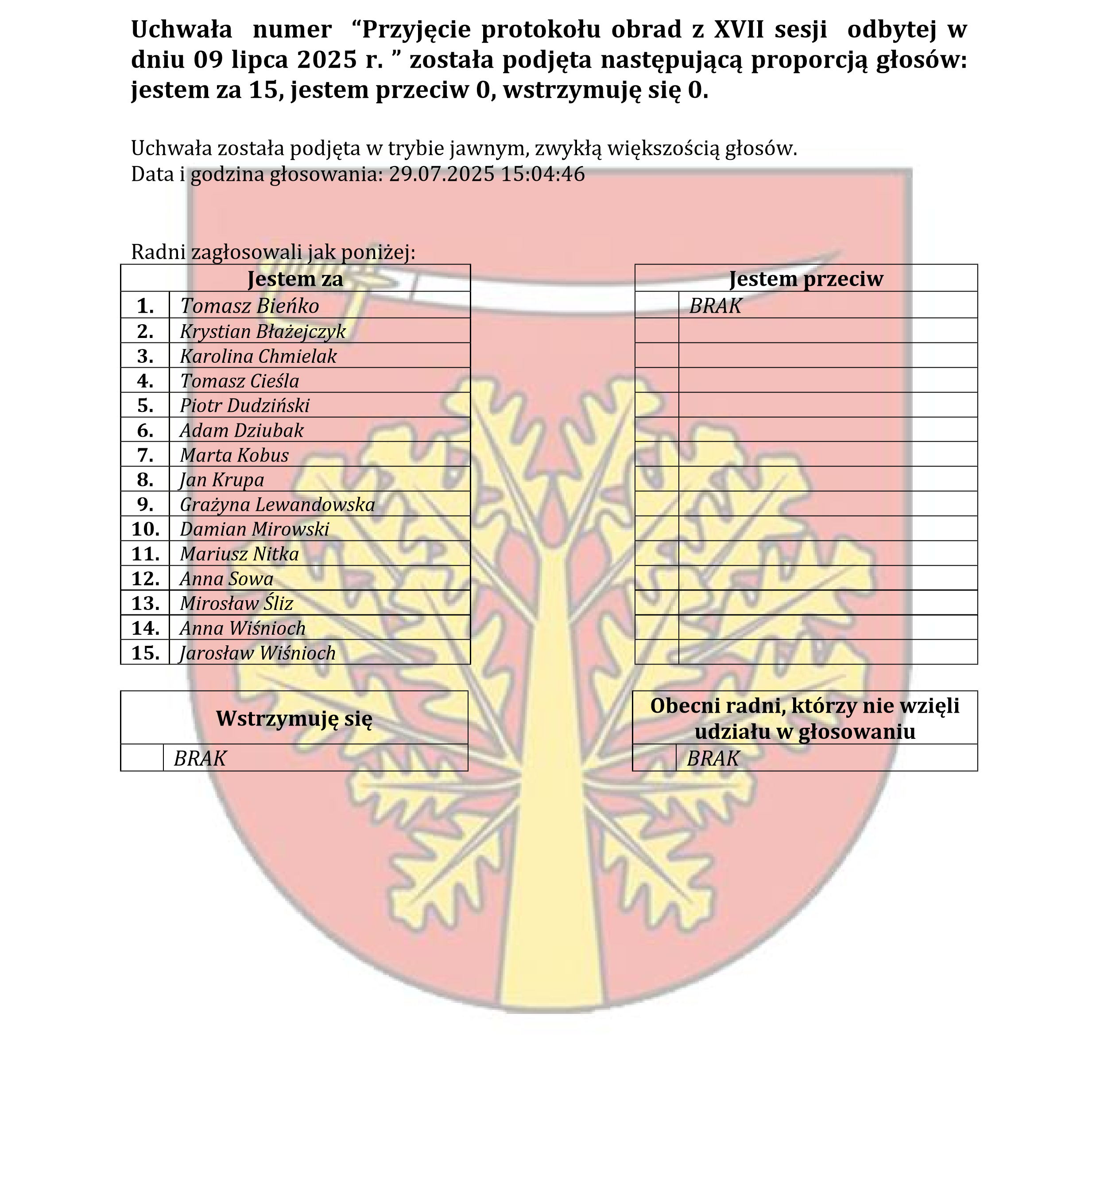
08-460 Sobolew, ul. Rynek 1 tel.: 25 682-50-23 www.sobolew.pl

Operatorem systemu był Admin.
Wygenerowano z systemu DSSS Vote za pośrednictwem oprogramowania DSSS Vote App.

Urząd Gminy w Sobolewie Numer załącznika
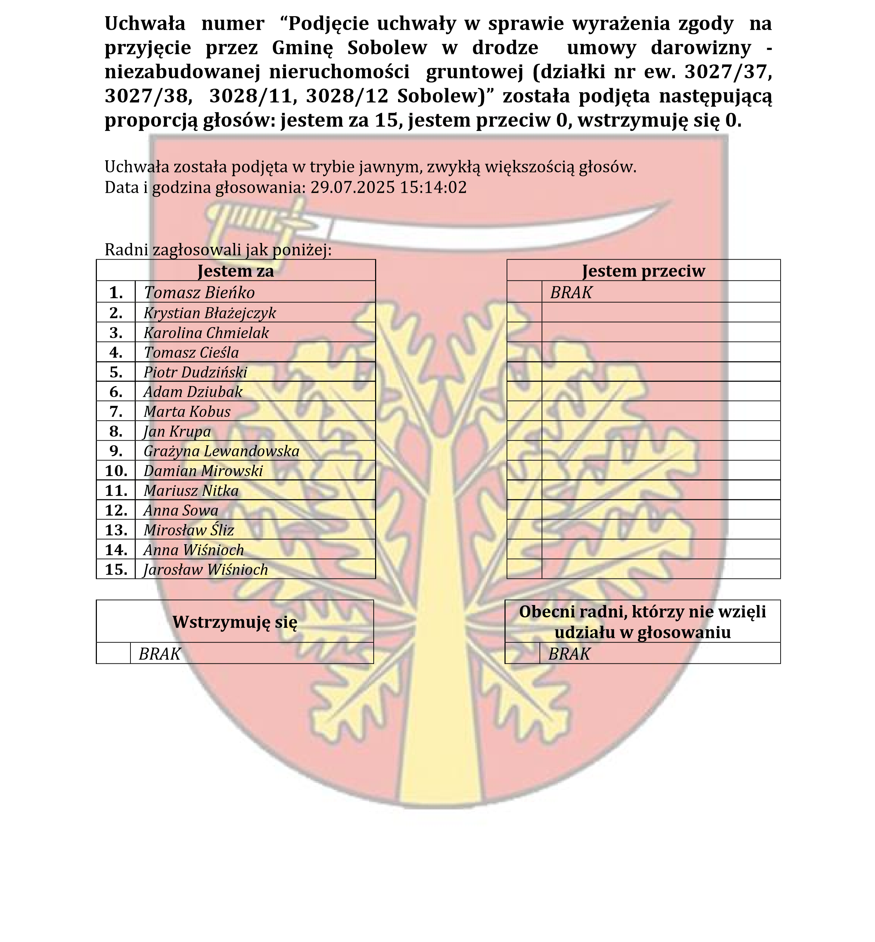
08-460 Sobolew, ul. Rynek 1 tel.: 25 682-50-23 www.sobolew.pl

Operatorem systemu był Admin.
Wygenerowano z systemu DSSS Vote za pośrednictwem oprogramowania DSSS Vote App.

Urząd Gminy w Sobolewie Numer załącznika
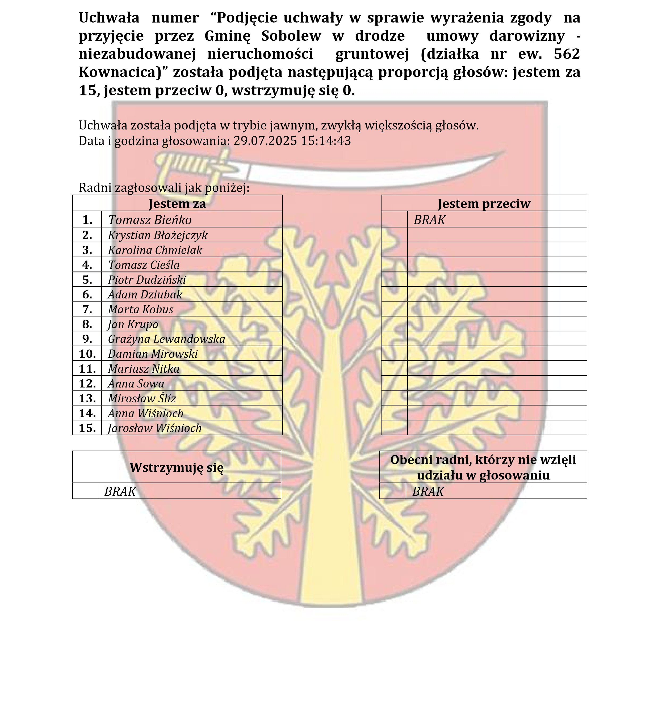
08-460 Sobolew, ul. Rynek 1 tel.: 25 682-50-23 www.sobolew.pl

Operatorem systemu był Admin.
Wygenerowano z systemu DSSS Vote za pośrednictwem oprogramowania DSSS Vote App.

Urząd Gminy w Sobolewie Numer załącznika
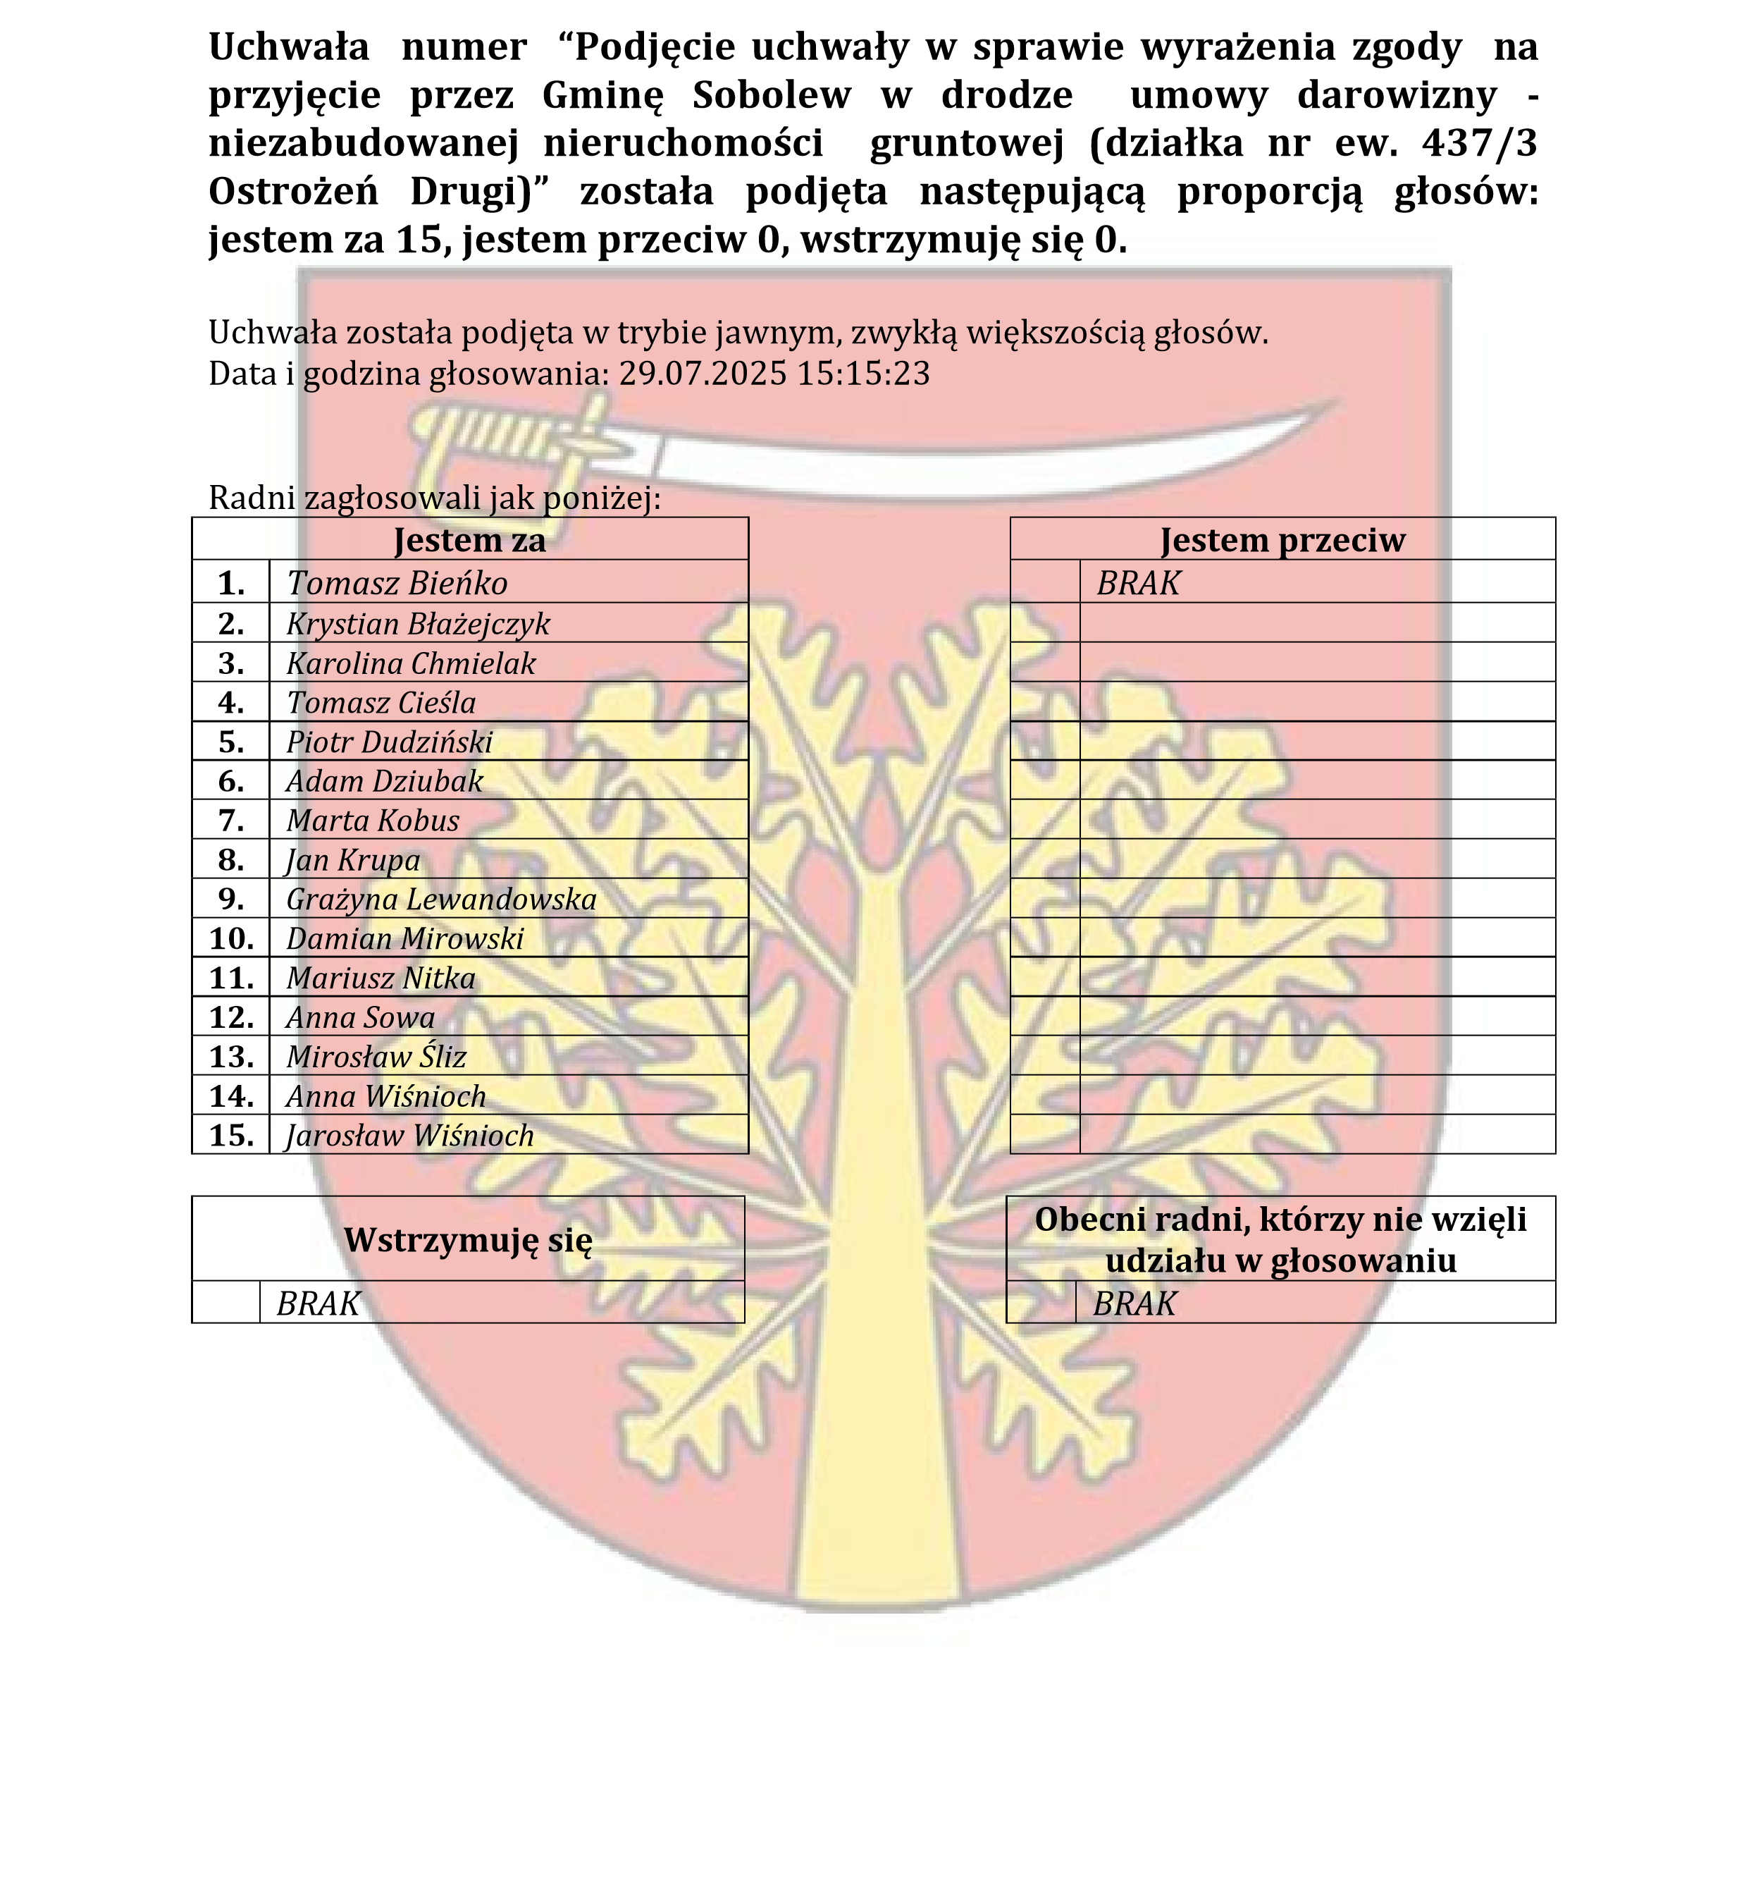
08-460 Sobolew, ul. Rynek 1 tel.: 25 682-50-23 www.sobolew.pl

Operatorem systemu był Admin.
Wygenerowano z systemu DSSS Vote za pośrednictwem oprogramowania DSSS Vote App.

Urząd Gminy w Sobolewie Numer załącznika
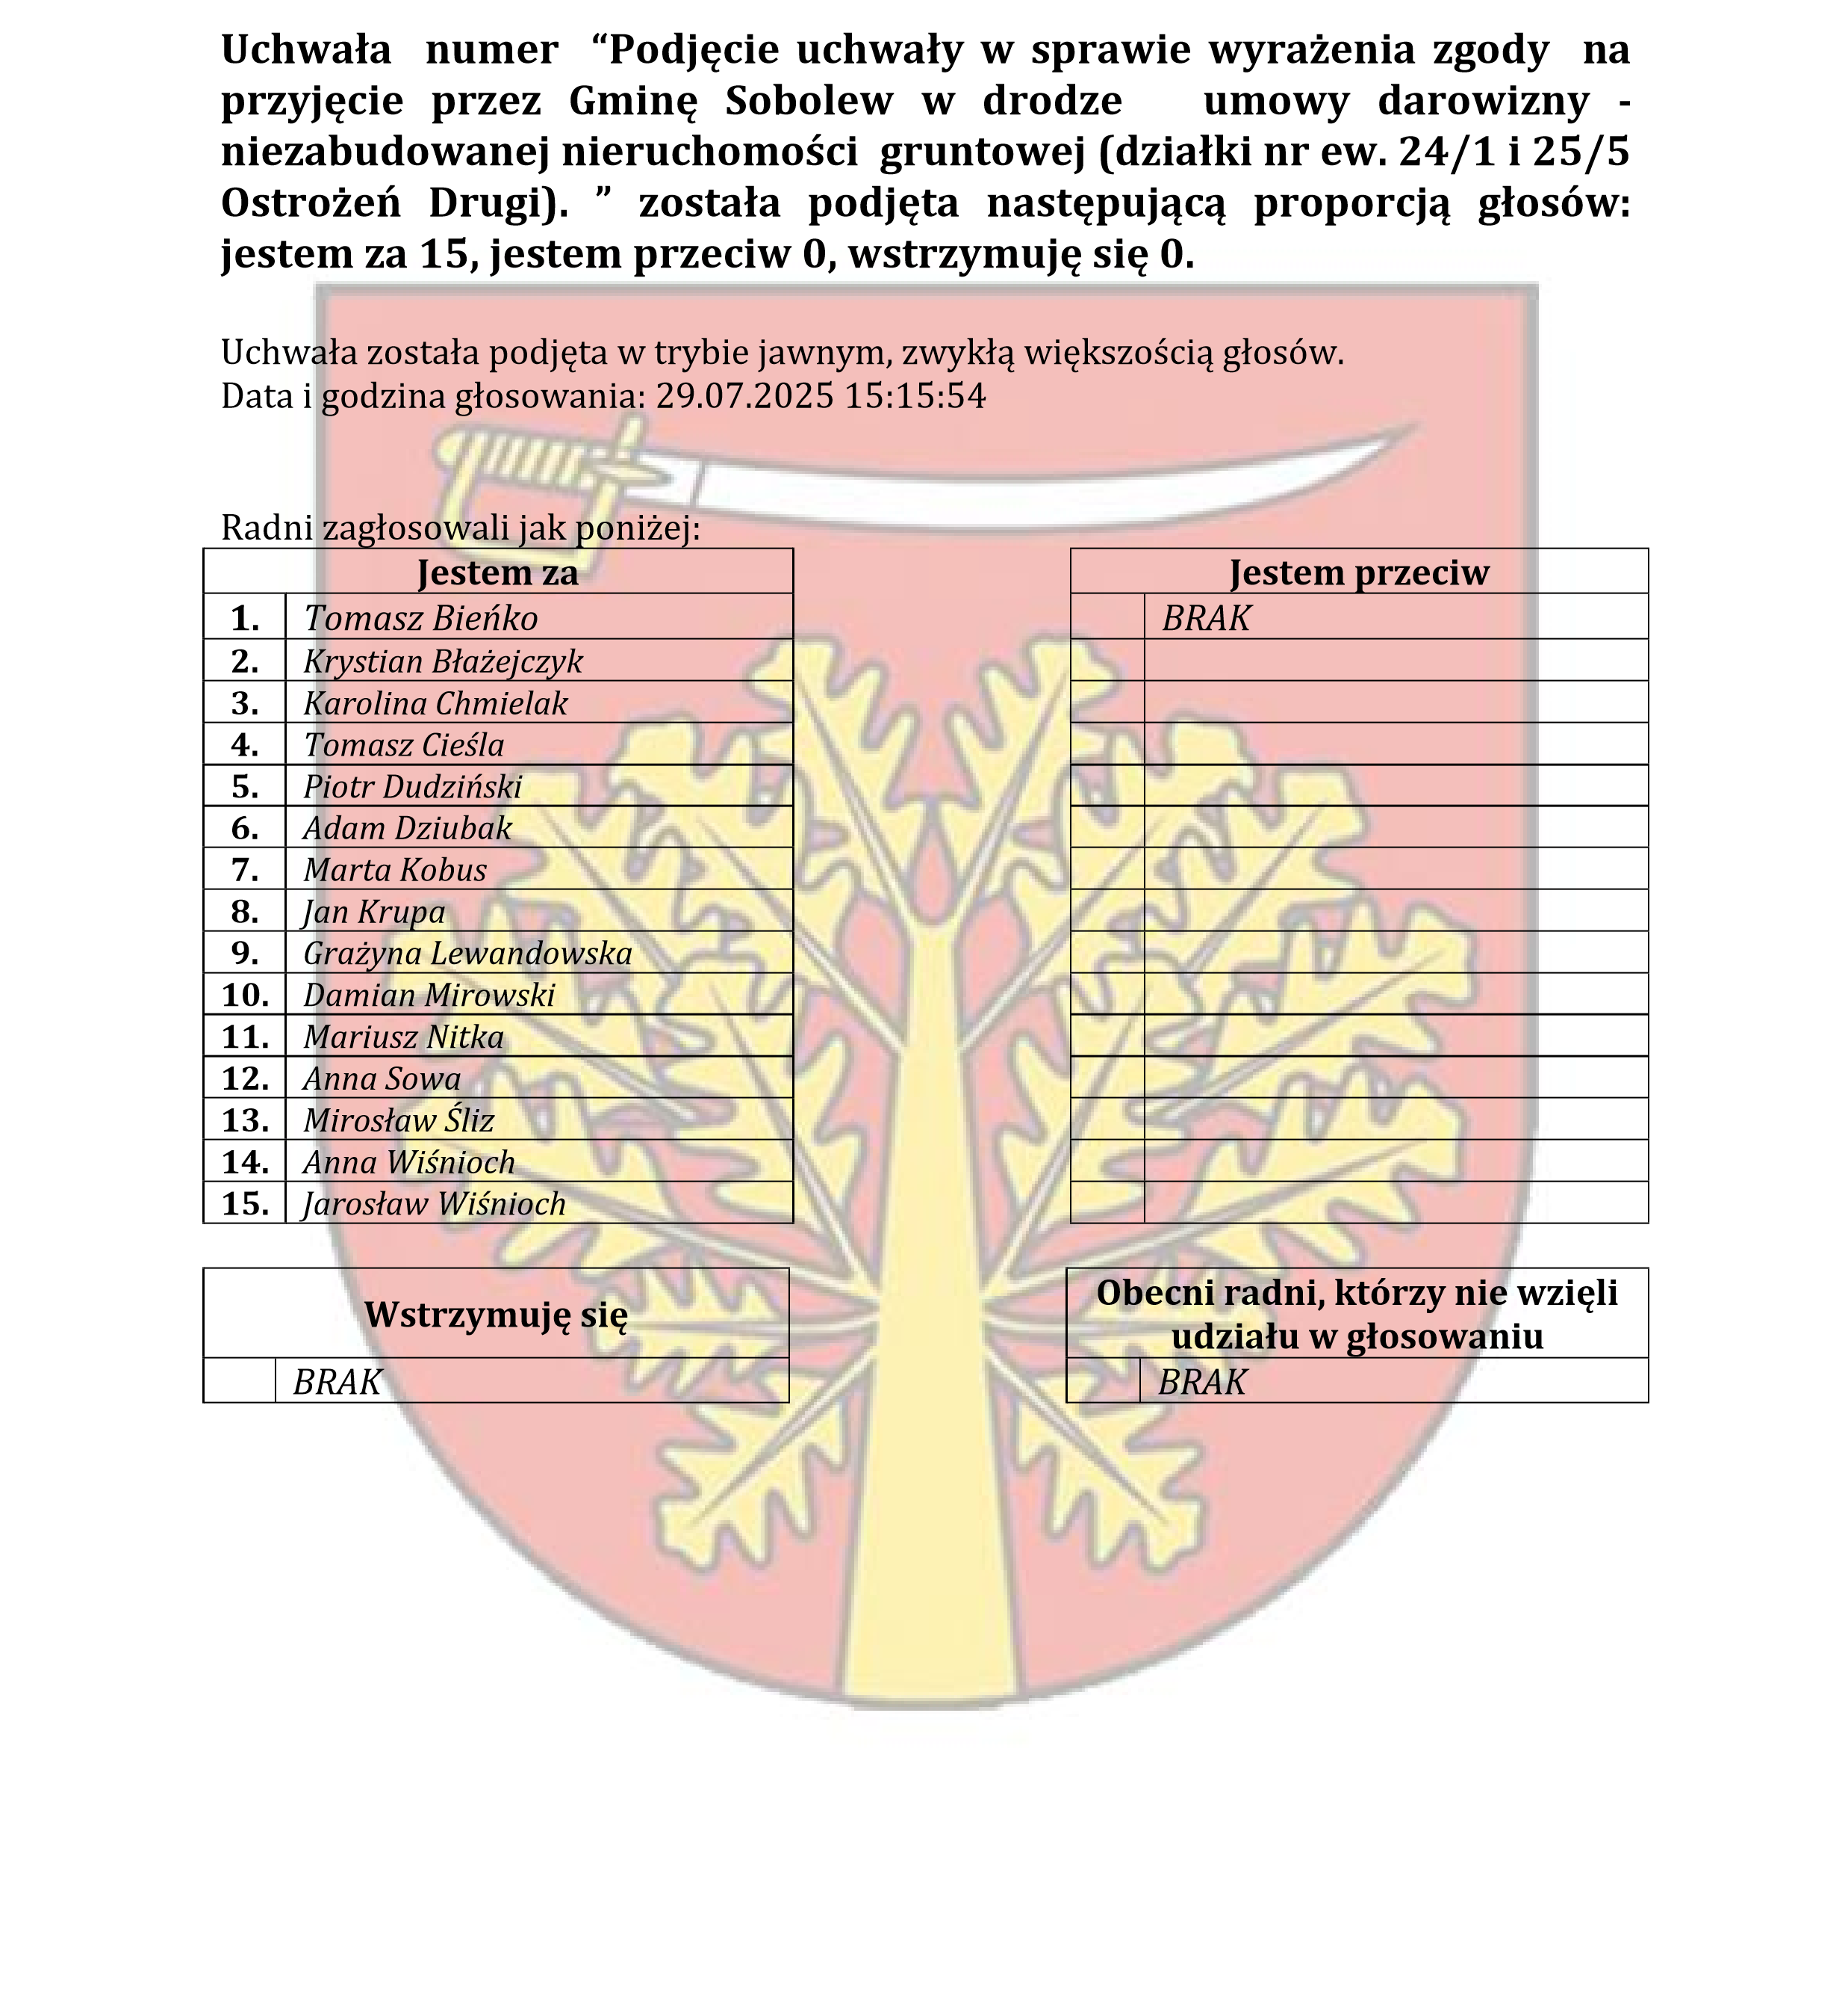
08-460 Sobolew, ul. Rynek 1 tel.: 25 682-50-23 www.sobolew.pl

Operatorem systemu był Admin.
Wygenerowano z systemu DSSS Vote za pośrednictwem oprogramowania DSSS Vote App.

Urząd Gminy w Sobolewie Numer załącznika
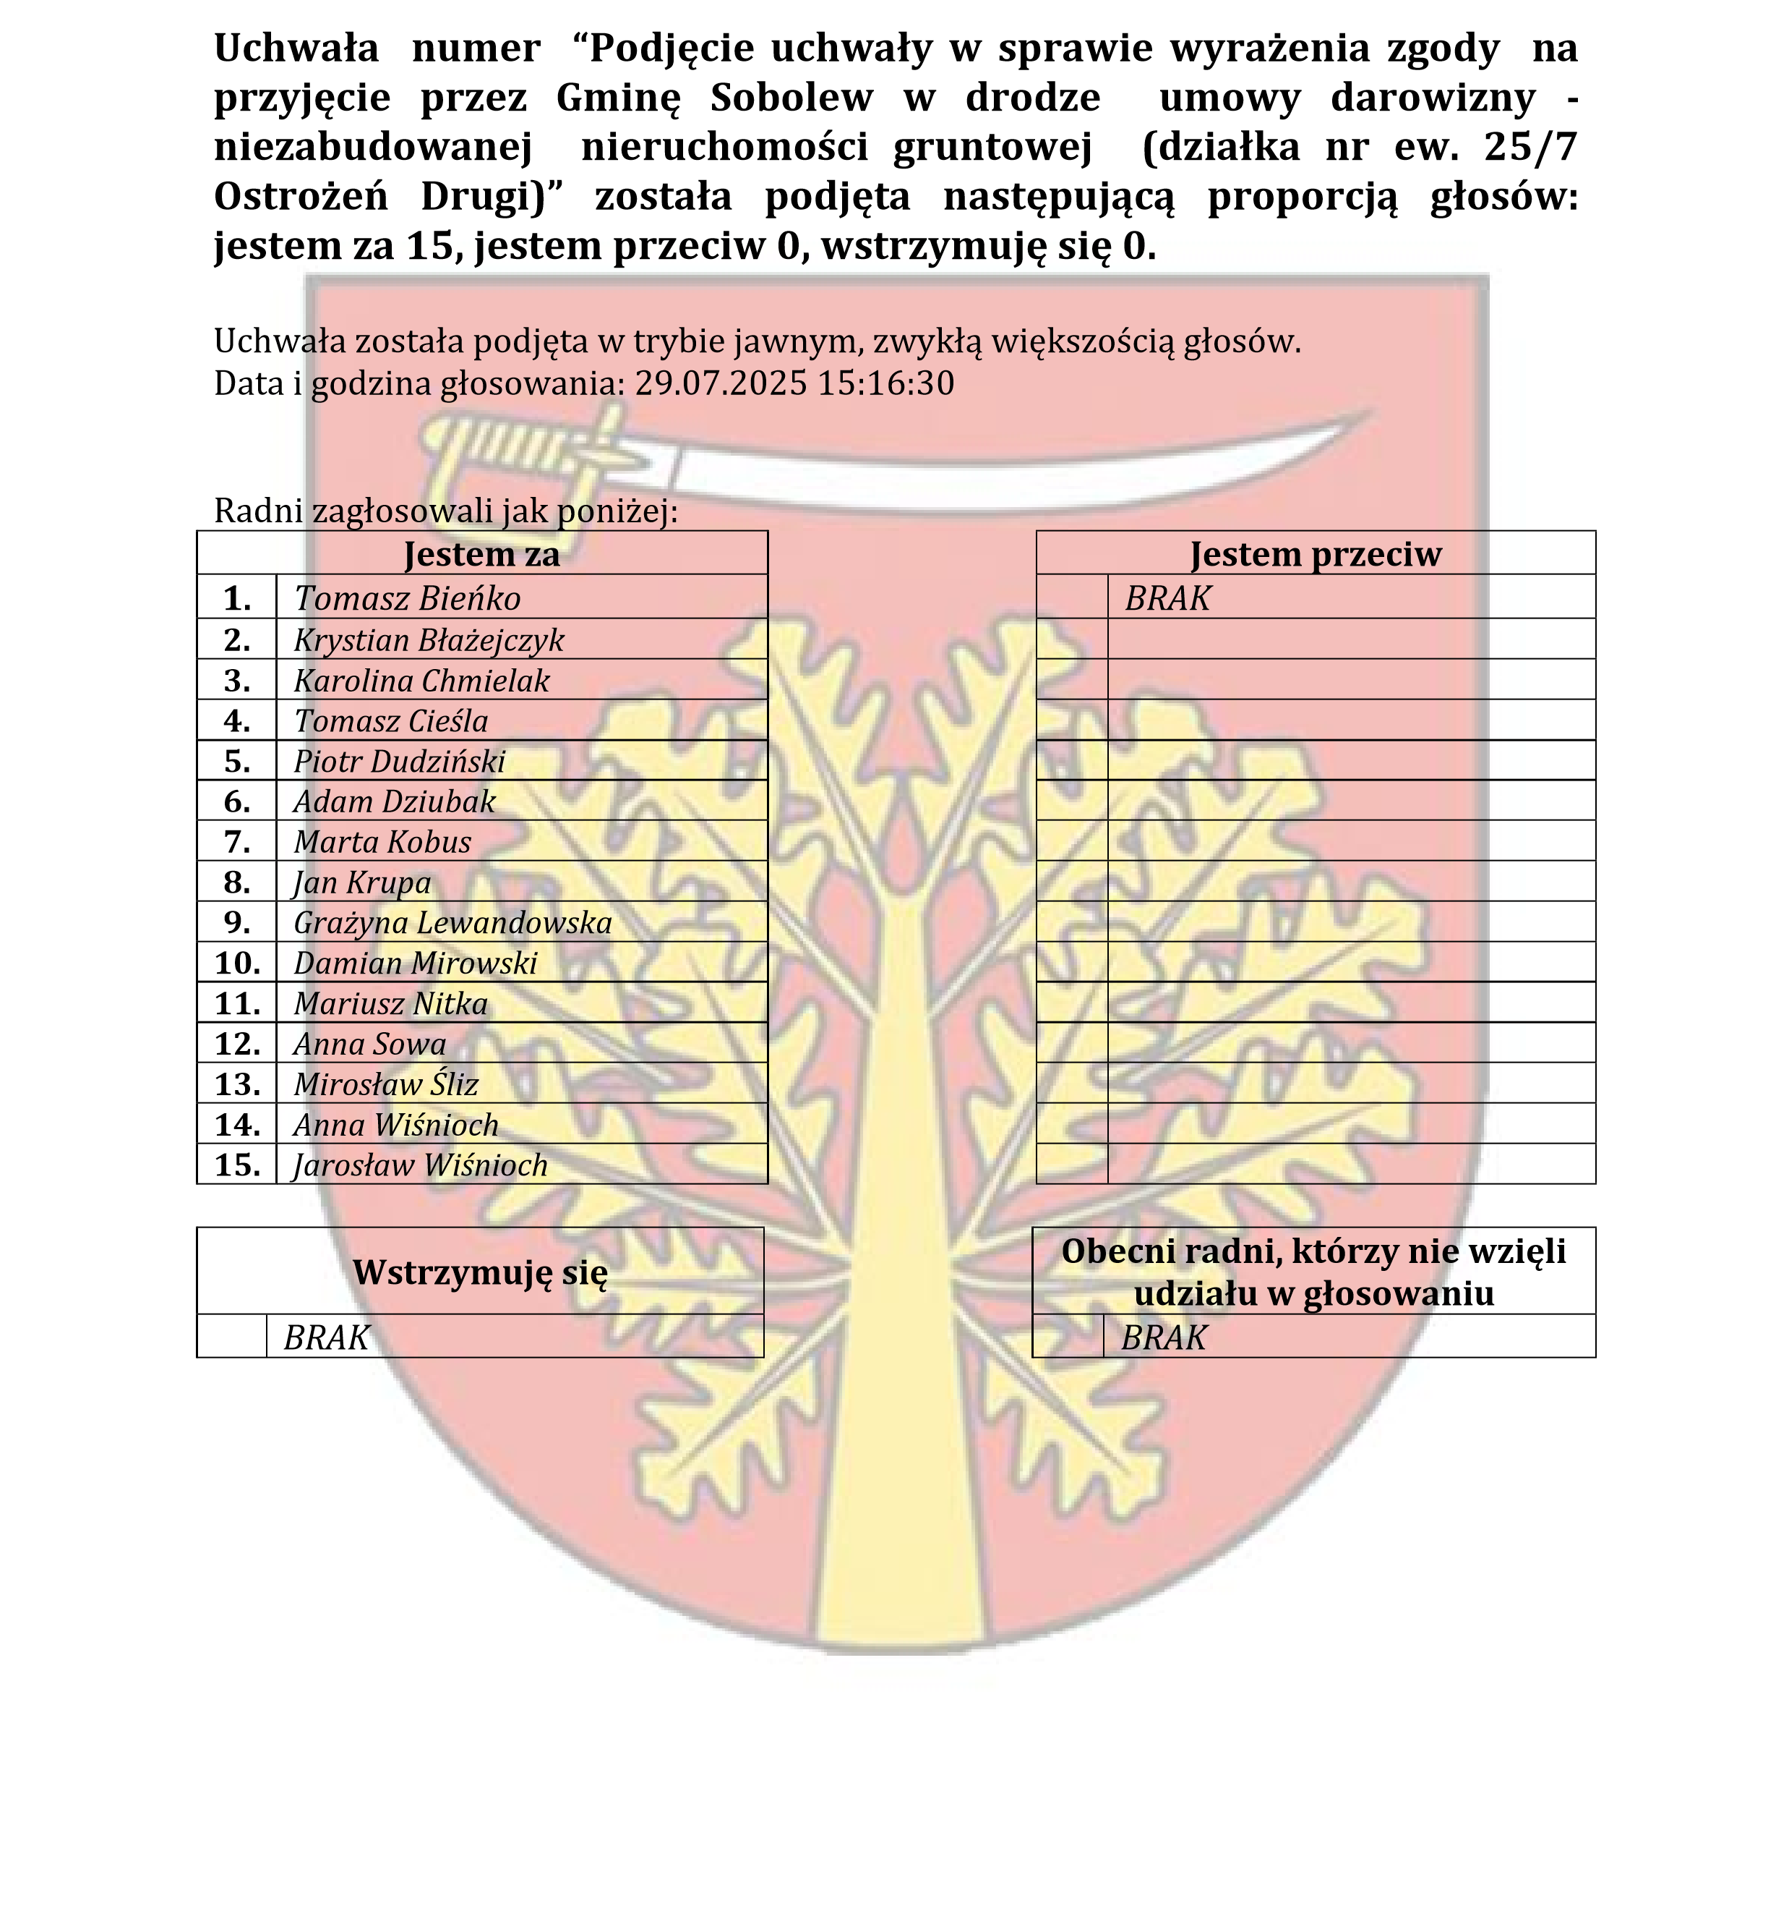
08-460 Sobolew, ul. Rynek 1 tel.: 25 682-50-23 www.sobolew.pl

Operatorem systemu był Admin.
Wygenerowano z systemu DSSS Vote za pośrednictwem oprogramowania DSSS Vote App.

Urząd Gminy w Sobolewie Numer załącznika
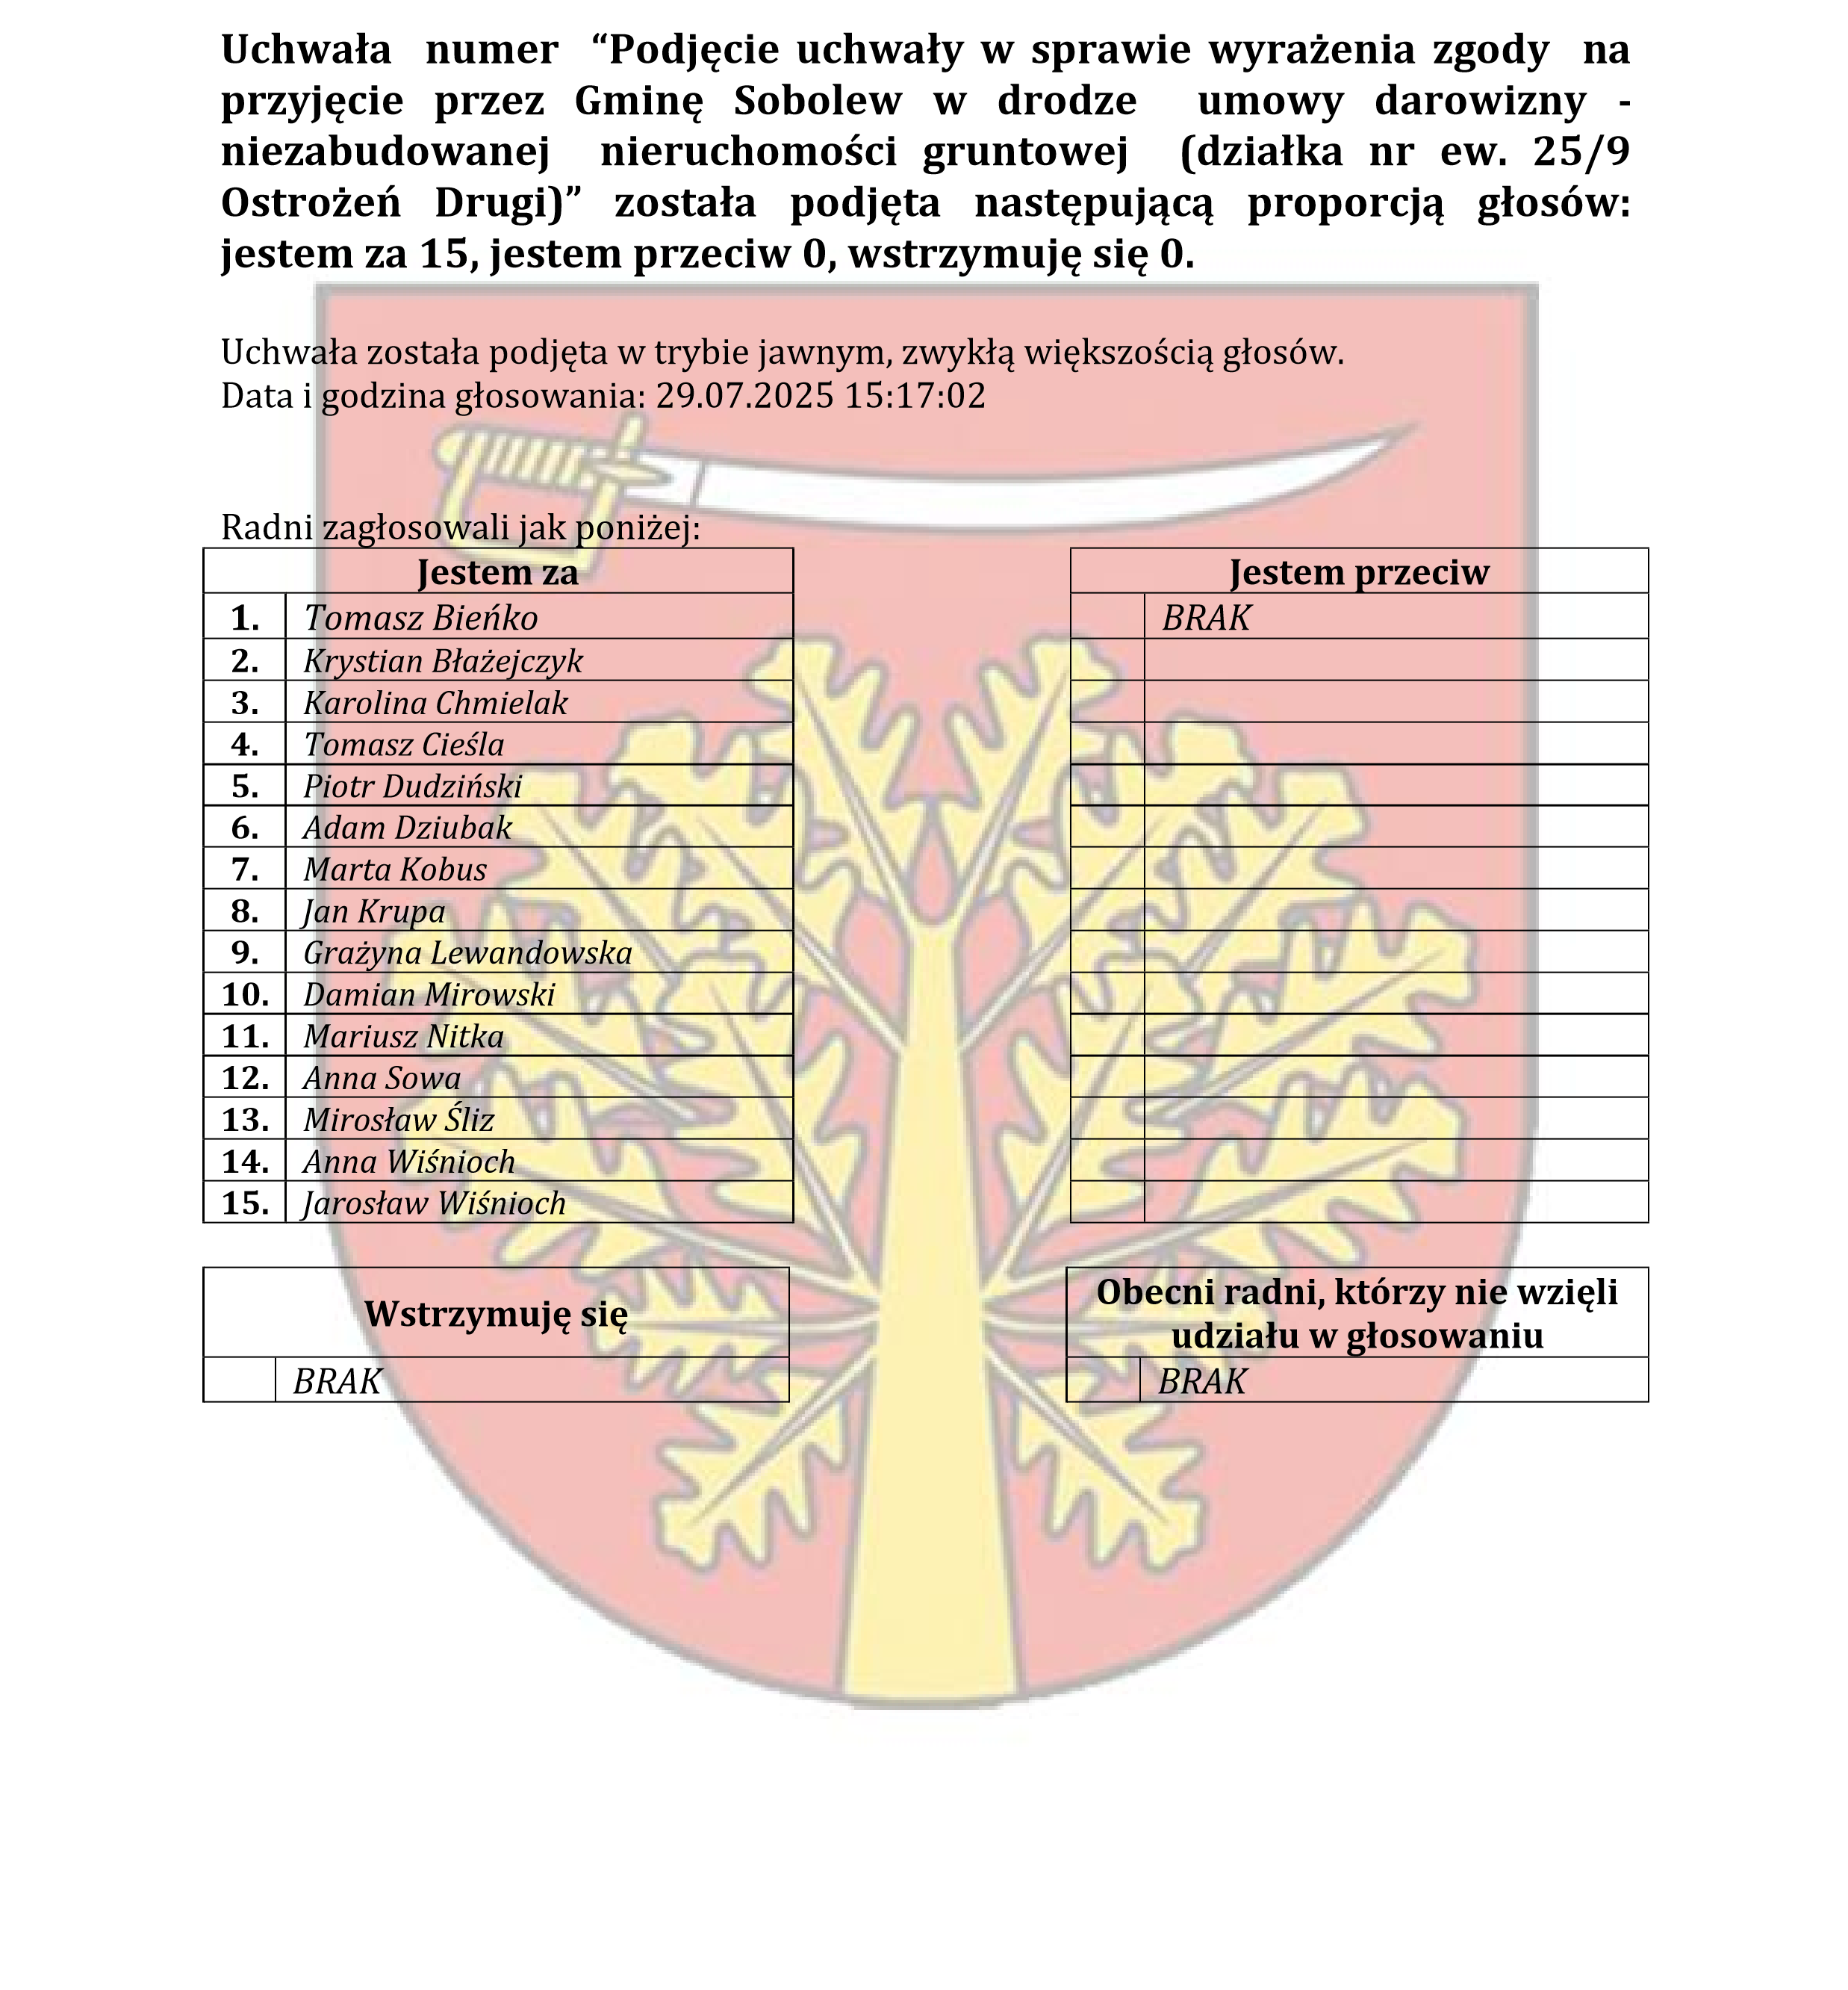
08-460 Sobolew, ul. Rynek 1 tel.: 25 682-50-23 www.sobolew.pl

Operatorem systemu był Admin.
Wygenerowano z systemu DSSS Vote za pośrednictwem oprogramowania DSSS Vote App.

Urząd Gminy w Sobolewie Numer załącznika
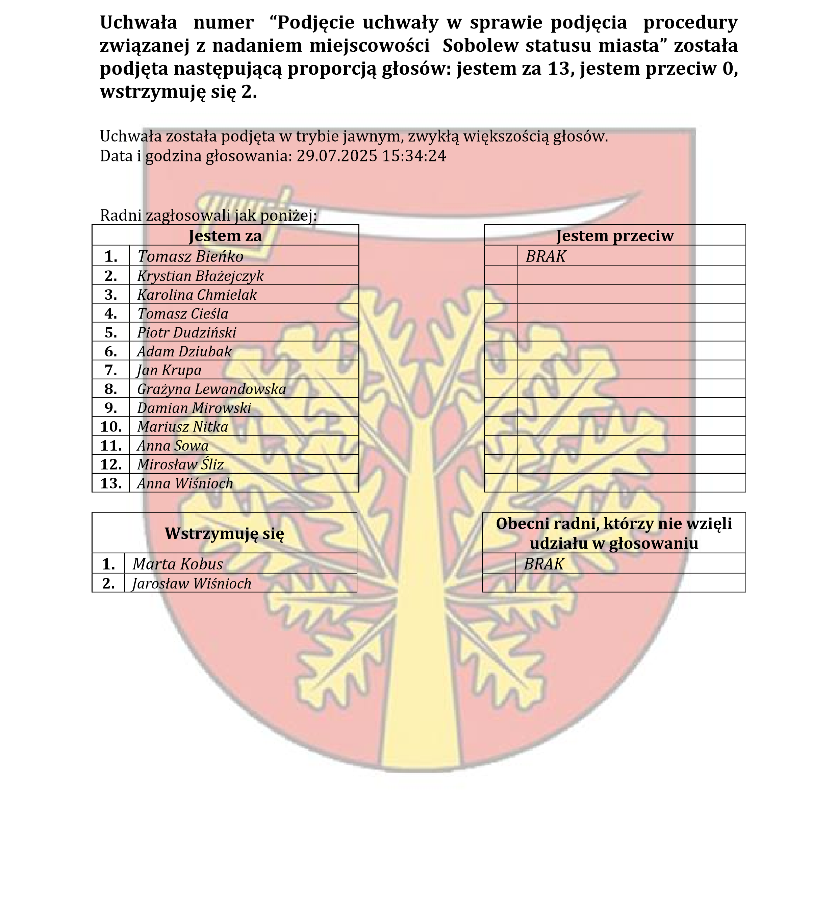
08-460 Sobolew, ul. Rynek 1 tel.: 25 682-50-23 www.sobolew.pl

Operatorem systemu był Admin.
Wygenerowano z systemu DSSS Vote za pośrednictwem oprogramowania DSSS Vote App.

Urząd Gminy w Sobolewie Numer załącznika
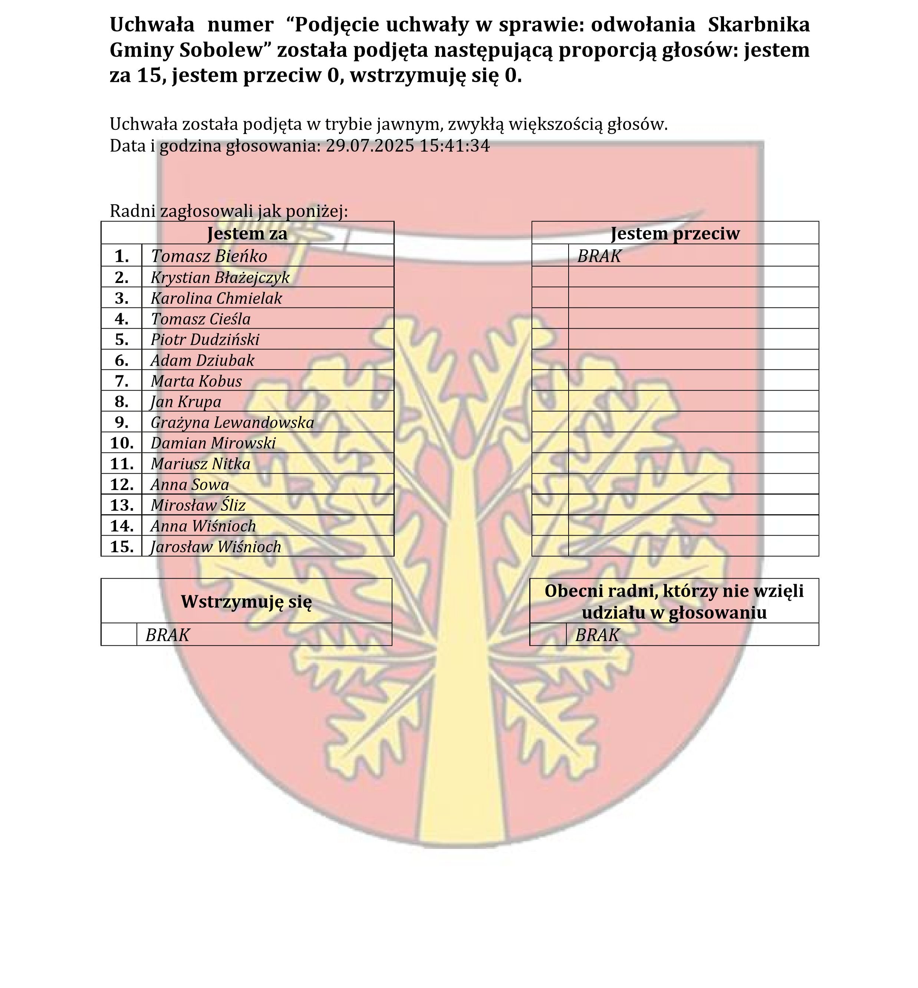
08-460 Sobolew, ul. Rynek 1 tel.: 25 682-50-23 www.sobolew.pl

Operatorem systemu był Admin.
Wygenerowano z systemu DSSS Vote za pośrednictwem oprogramowania DSSS Vote App.

Urząd Gminy w Sobolewie Numer załącznika
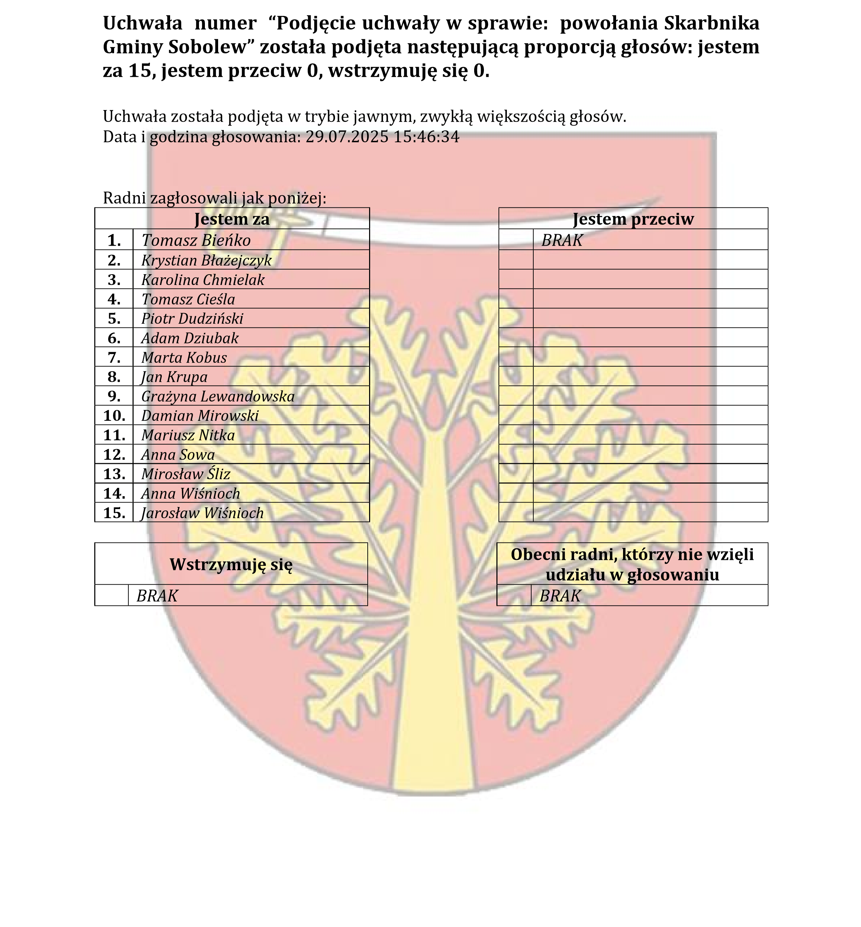
08-460 Sobolew, ul. Rynek 1 tel.: 25 682-50-23 www.sobolew.pl

Operatorem systemu był Admin.
Wygenerowano z systemu DSSS Vote za pośrednictwem oprogramowania DSSS Vote App.

